Termőfölddé tehetik a dubai sivatagot az SZTE-n folyó kutatások eredményei
A Szegedi Tudományegyetem MASOST kutatócsoportja, élén Dr. Sipos Pál professzorral, ipari kutatásai közül jelenleg a legnagyobb erőbedobással egy vörösiszappal kapcsolatos projekten dolgozik. Az Emirates Global Aluminium dubai céggel közös ipari együttműködésük célja, hogy ezt a nehezen kezelhető mellékterméket kémiai átalakításokkal hasznossá tegyék. Kutatásaik eredményeinek köszönhetően a sok kellemetlenséget okozó vörösiszap akár talajjavító anyagként is beforgathatóvá válhat. A szegedi kutatócsoport az egyetlen magyarországi partner az együttműködésben.
A vörösiszap a timföldgyártás során nagy mennyiségben képződő melléktermék, a timföld pedig az a vegyület, amiből az alumíniumot állítják elő. A vörösiszap legnagyobb problémája a lúgos kémhatás. A Szegedi Tudományegyetem MASOST (Materials and Solution Structure Research Group) kutatócsoportja egy dubai ipari partnerrel karöltve megoldást keres erre az égető problémára. A vörösiszap értékes fémionokat is tartalmaz, amelyeket rekultivációs célok elérésére is fel lehet használni.
A projektgazdának, a dubai állami beruházással létrehozott timföldgyárnak környezetterhelési céloknak is meg kell felelnie: 10 éven belül környezetszennyezés szempontjából semlegessé kell válnia. Az egyik feladat, hogy a vörösiszapot fel tudják használni, bármilyen másodlagos nyersanyagként.
A folyamatos üzemű, éjjel-nappal működő gyár évente 2 millió, vagyis percenként 4 tonna timföldet termel. Ez körülbelül ugyanennyi, vagyis évi mintegy 2 millió tonna vörösiszap képződésével jár, és a dubai csak egy a világon működő számos timföldgyár közül. Ha meggondoljuk, hogy a Földön évente kb. 160-170 millió tonna timföldet termelnek, bolygónkon az évek során felhalmozódott vörösiszap mennyisége mára több milliárd tonnára becsülhető. Ez szinte elképzelhetetlenül nagy mennyiség, egy kb. 1 km élhosszúságú kockát töltene meg. Ma a Földön minden ember kb. 5-600 kilogramm vörösiszap „boldog tulajdonosa” – mondta Dr. Kutus Bence, a projekt egyik vezető posztdoktori kutatója.
A vörösiszap tárolása szükségszerű és bonyolult. Ennek egy kevésbé korszerű módja a betontárolók közé szorítás. Ez, bár olcsó, de veszélyes tárolási mód: egy ilyen tározó meghibásodása okozta az ajkai vörösiszap ömlést. A korszerűbb, de drágább megoldás, hogy a vörösiszapot szűrés után kiszárítják, ezután homokkal fedik, hogy megvédjék a széltől. Ennek a veszélye az úgynevezett felporzás, a száraz port ugyanis elviszi a szél, és előállhat a savas eső ellentéte, a lúgos por – tette hozzá Dr. Szabados Márton, a projekt másik vezető posztdoktora.
Ahhoz, hogy az értékes komponensek elérhetővé váljanak, a masszát előbb meg kell szelídíteni, vagyis a lúgos kémhatást semlegesíteni kell. A megoldás, hogy a vörösiszaphoz megfelelő mennyiségű savat kell adni, hogy a kívánt semleges kémhatást (pH = 7) elérjük.
A vörösiszap komponenseinek döntő hányada ballaszt, nem reagál a savakkal, van azonban az alkotóinak egy olyan csoportja, amely vízzel érintkezve lúgos kémhatást eredményez. Ezeket a lúgos kémhatásért felelős összetevőket kell valahogyan semlegesíteni. A feladatunk az, hogy pontosan meg tudjuk mondani ennél az összetett anyagnál: mennyi savat kell egy adott összetételű vörösiszaphoz adni. A mennyiségen kívül azt is meg kell határozni, hogy milyen ütemben kell a savat adagolni. Először is laborkörülmények között tiszta állapotban elkészítettük a számunkra érdekes összetevőket, vagyis a „gyanúsítottakat”. Az előállítás már önmagában is nagy kihívás volt. Ezután tudjuk megnézni, hogy hogyan reagálnak a savakkal ezek a vegyületek, és hogy mennyi savat fogyasztanak, milyen ütemben. A semlegesítés kritikus része az időzítés, ha túl gyorsan érjük el a kívánt értéket, akkor az iszap lassan visszacsúszik a lúgos kémhatásba. Ezt a „visszapattanási reakciót” régóta ismerik a kutatók, de megnyugtató magyarázatot nem tudtak adni rá, így kivédeni sem tudták. Úgy véljük, hogy a savval reagáló komponensek közül sikerült megtalálnunk azt az egyet, amelyik ezért a furcsa jelenségért felelős – mondta Dr. Sipos Pál professzor a MASOST kutatócsoport vezetője.
Az ipari partner gyárában a timföldből rendkívül nagy tisztaságú alumíniumot gyártanak: a végtermékben 100.000 db atomból 99.999 alumínium, és csupán 1 valami más. Ehhez igen nehéz és költséges a kívánt minőségű timföldet gyártani, nulla semleges anyag kibocsátással pedig szinte lehetetlen. Dubaiban a gyártási folyamat végén a fő termék mellett a talaj javítására is alkalmas termék is képződik, ami mindenképpen csúcstechnológiának számít az alumíniumiparban.
A projekt végcélja, hogy olyan kémiai modellt dolgozzunk ki, ahol megadjuk egy adott vörösiszap összetételét és egy program kiszámítja, hogy mennyi savat kell a megadott időben hozzáinjektálni. Ha tudjuk, hogy mennyi savval, és milyen sebességgel reagálnak a „gyanúsítottak”, akkor meg tudjuk mondani, hogy pontosan mit kell tenni az üzemben elérni kívánt 7-es pH érdekében – zárta gondolatait Dr. Sipos Pál Miklós.
A MASOST kutatócsoport több mint 15 éve vesz részt különböző ipari alap- és alkalmazott kutatásokon. A jelenlegi a vörösiszap projekt 2 éve fut, és a napokban kaptak a részletek kidolgozására további három évre támogatást. Az alumíniumipari együttműködés során a kutatócsoport több tudományos eredményt is szolgáltatott a partner számára, ezen felül számos tudományos publikáció, valamint 2 PhD-értekezés készül a témában.
Sajtókapcsolat:
- pr@rekt.u-szeged.hu
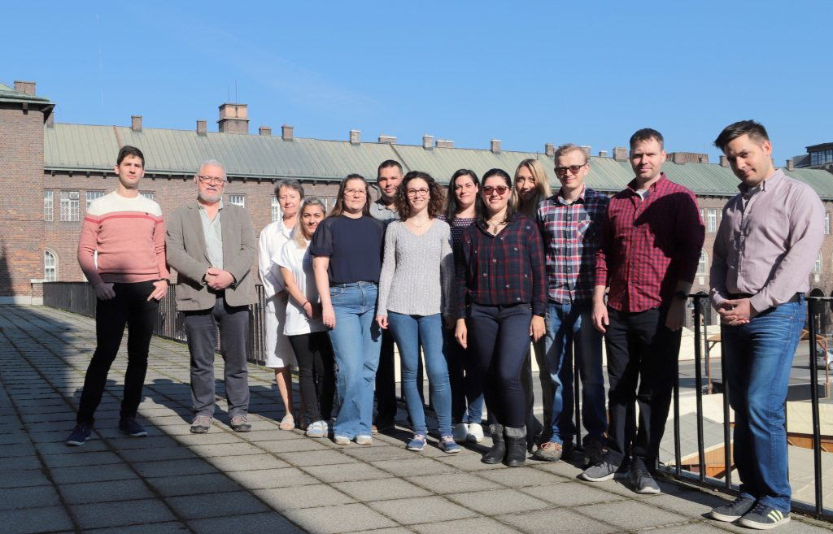 | © Fotó: Kovács-Jerney Ádám
Eredeti tartalom: Szegedi Tudományegyetem
Továbbította: Helló Sajtó! Üzleti Sajtószolgálat
Ez a sajtóközlemény a következő linken érhető el:

